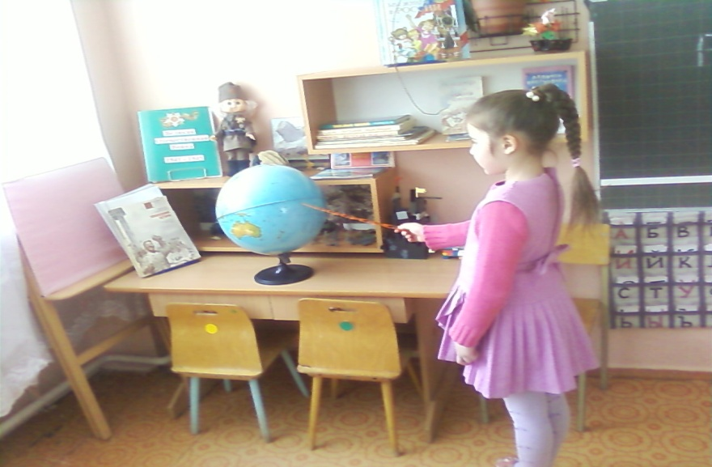
Синий цвет - моря и океаны…
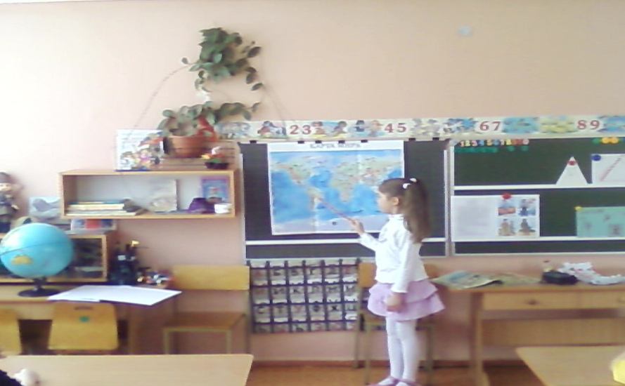
Изучаем карту, много здесь стран и народностей
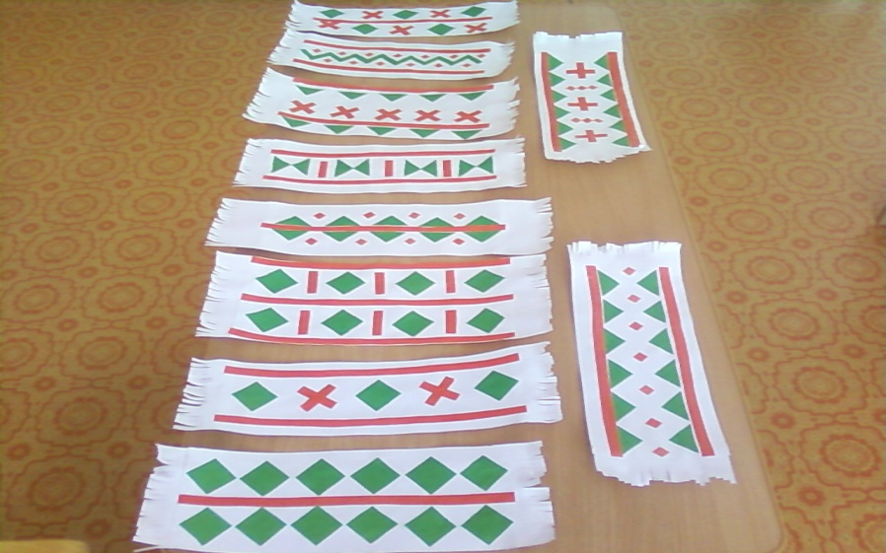
Наши полотенца
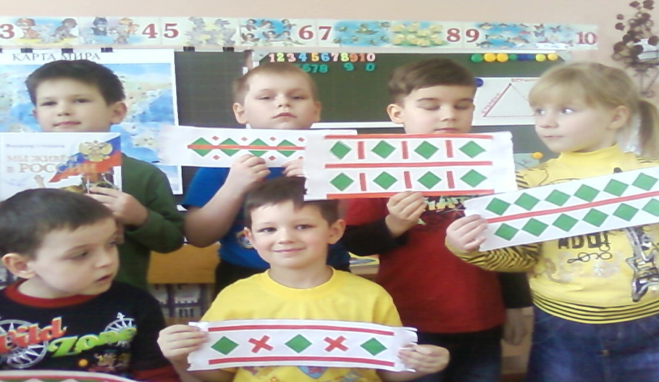
Такие ручники изготовили ребята…
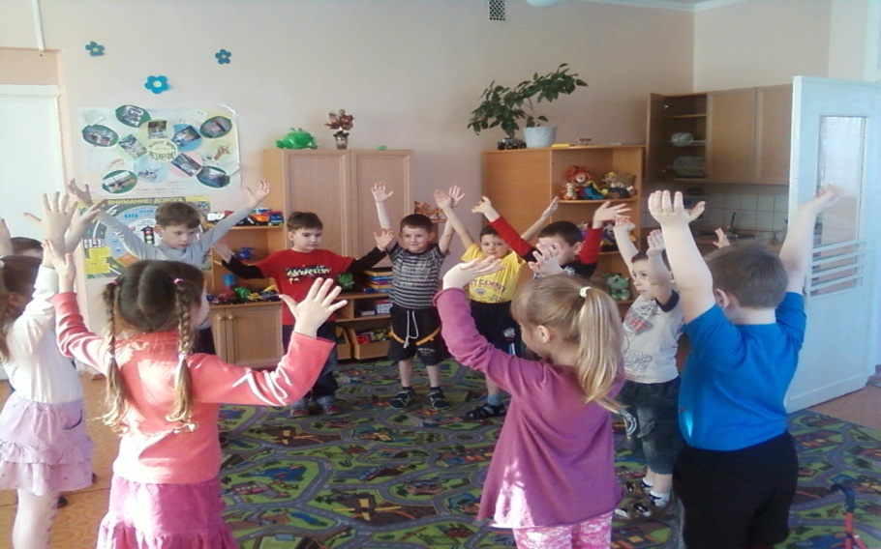
Хоровод: “Во поле берёза стояла…..”
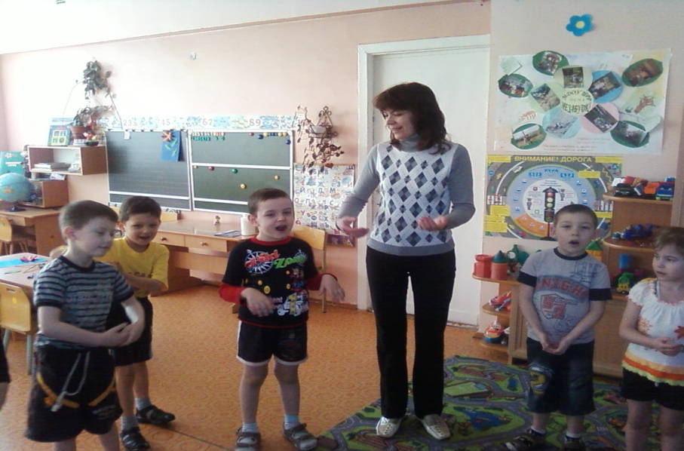
“Люли, люли стояла….”

